Конюхова Татьяна Владимировна,
МБОУ ДОД « ДМШ №41»,
г. Прокопьевск Кемеровской области
Развитие навыков чтения с листа на уроках фортепиано.
Методическое сообщение.
Введение
Настоящее время выдвигает все новые и новые требования в отношении усовершенствования содержания обучения, активации методов развития учащихся и подготовки их к самостоятельной работе. Все с большей остротой ставится вопрос о совершенствовании эстетического воспитания учащихся.
Значительное место в эстетическом развитии принадлежит обучению игре на инструменте и приобретению умений самостоятельно разбираться в музыкальном материале.
Художественное развитие, расширение общего кругозора и воспитание музыкального вкуса учащихся зависит от возможности и широко знакомится с музыкальной литературой. В детской музыкальной школе ученику должны прививаться основные навыки, которые помогут ему в дальнейшем развитии и становлении музыканта. Наряду с занятиями по специальности учащийся должен играть в ансамблях, заниматься аккомпанементом, читкой с листа, подбором по слуху, транспонированием.
Чтение с листа является одной из важнейших проблем музыкального образования. Умение ученика самостоятельно и грамотно разбираться в нотном тексте, значительно активизирует процесс работы, который ведется по двум, тесно связанным, но несколько различным направлениям: развитие навыка тщательного разбора (анализа) и навыке беглого чтения с листа. В результате этого создаются необходимые условия для расширения музыкального кругозора учащегося. Предпосылками грамотного и осмысленного разбора являются осознание ладотональности, метроритма, умение охватывать мелодические фразы, заметить и правильно истолковать все имеющиеся в тексте знаки и авторские ремарки, внимательное отношение к аппликатуре, понимание ее значения, не только для устройства игры, но и для передачи верной фразировки голосоведения.
Очень важно начинать занятия по чтению с листа с самого начала обучения учащегося. Педагог вначале дает очень простые, а затем постепенно усложняющиеся задания по разбору текста. Систематическая работа в этом направлении позволит со временем потребовать от ученика самостоятельного, осмысленного и тщательного разбора. Параллельно с навыками тщательного разбора и на базе этих навыков необходимо развивать беглое чтение с листа, основанное на умении охватывать главное в музыкальной ткани, умении непрерывно вести музыкальную линию, не позволяя себе каких-либо поправок и остановок. Уверенная и быстрая реакция на нотные знаки, свободная ориентировка на клавиатуре, аппликатурная находчивость, охват все более протяжных фраз являются непременным условием успешного овладения навыком чтения с листа.
Необходимость развития навыка чтения с листа.
О пользе чтения с листа для развития учащегося музыкальная педагогика была осведомлена с давних пор.
В чем же конкретно состоит польза чтения с листа?
В силу, каких причин оно оказывается способным стимулировать общемузыкальное развитие учащегося?
Чтение с листа представляет форму деятельности, открывающую самые благоприятные возможности для всестороннего и широкого ознакомления с музыкальной литературой. Перед музыкантом, регулярно практикующимся в чтении с листа, нескончаемой и пестрой вереницей проходят произведения различных авторов, художественных стилей, исторических эпох. При чтении с листа происходит постоянная и быстрая смена новых музыкальных впечатлений, «открытий», интересный приток богатой и разнохарактерной музыкальной информации.
Занятия чтением с листа способствует обогащению, качественному улучшению музыкального мышления.
При чтении с листа отчетливо выявляют себя следующие основные дидактические принципы:
а) увеличение объема используемого в учении музыкального материала;
б) ускорение темпов его прохождения.
Овладение специальными приемами и способами, призванными облегчить прочитывание, ведут к значительному повышению «коэффициента полезного действия» самостоятельной работы учащегося.
Чтение с листа вырабатывает необходимые пианистические качества: свободную ориентировку на клавиатуре, что способствует развитию техники, общую свободу, мгновенную отзывчивость игрового аппарата на нотный текст, слухомоторную связь.
Принципы и методы развития навыка чтения с листа
Успешное развитие чтения с листа заключается в быстром графическом восприятии нотной записи и мгновенном воспроизведении ее на инструменте.
Чтение ребенком нотной записи – дело непростое. Процесс этот необходимо разделить на стадии, не принимаясь сразу же и за высотную, и за временную сторону нотного письма.
Начинать следует именно с ритмики, а не звуковысотной линии, хотя бы уже потому, что, не овладев на практике прочтением некоторых метроритмических формул, ребенок вообще не научится читать нотный текст, а будет лишь разбирать отдельные звуковысотные обозначения. Словесный текст, прочитанный даже по слогам, обычно не теряет смысла. Музыкальный же текст, чтобы быть понятным, обязательно должен быть прочитан в своей временной организации, метроритмической упорядоченности.
Поэтому занятия с ребенком мы начинаем с воспитания чувства временной упорядоченности, без чего невозможна никакая фортепиано-педагогическая работа с учеником: ни обучение осмысленному исполнению, ни формирование его инструментальной техники.
Не фиксируя пока его внимание на чередование разных долей – сильных и слабых, мы добиваемся сначала переживания и осознания равномерности музыкального пульса, мерного следования метрических долей, или, как мы говорим ребенку, «шагов, которые слышны в музыке».
И сразу после того, как, ученик, мерно прошагав и, прохлопав в ладоши тактовые доли, ощутил или, лучше сказать, «пережил», равномерную пульсацию, мы обращаемся к простейшему способу записи «шагов» к записи палочками, располагая их, на равномерном расстоянии друг от друга.
Теперь ребенок не вышагивает и не прохлопывает доли, а только к ним прислушивается и одновременно с ними под звуки марша обозначает доли палочками.
Такая фиксация долей зримыми вертикальными линиями, с одной стороны, помогает более интенсивному ощущению пульсации и ее осознанию, с другой стороны и закладывает основы будущей ритмической записи.
Обращение к словесной речи и ее ритмизации – важное подспорье для понимания музыкально-ритмических соотношений.
Восьмые и четверти – вот исходное соотношение длительностей, их сочетание в двухдольном размере должны быть в первую очередь освоены учеником, освоены – прочувствованы как временные протяженности, как формулы – стереотипы, которые легко прочесть, а не как арифметически «высчитываемые» категории.
На материале песен и детского стишка с ясно выраженной ритмикой восьмых и четвертей ребенок учится записывать и читать простейшие соотношения.
Пример: правая рука
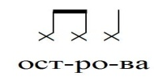
левая рука
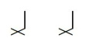
раз, два
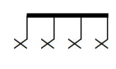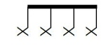
три, четыре - мы приплыли,
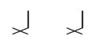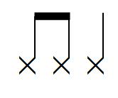
пять, шесть - сходим здесь.
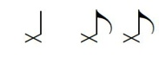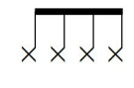
семь, восемь - сколько сосен!
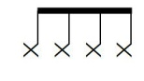
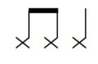
девять, десять - я в пути.
Обе руки
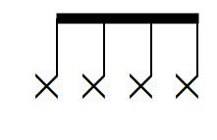
досчитал до десяти!
При освоении ритма мы пользуемся широко распространенной системой ритмослогов. Каждая длительность получает свое слоговое обозначение.
В сознании ученика звуковая протяженность связывается с ее кратчайшим наименованием. Создаются ритмические стереотипы, значительно облегчающие прочтение ритмической записи, и притом без всякого счета. Другие длительности осваиваются также как четверти и восьмые. Постепенно усложняется ритмический рисунок и доводится до автоматизма.
Можно воспользоваться для развития метроритма системой Белецкого.
Пример: Работа по таблице Белецкого.

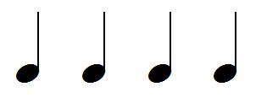 | 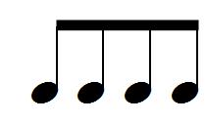 | 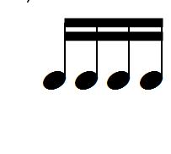
 | 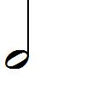
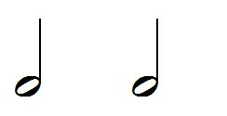 | 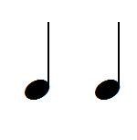 | 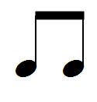
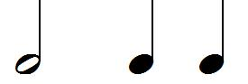 | 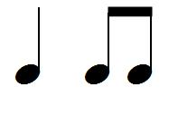 | 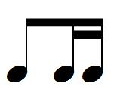
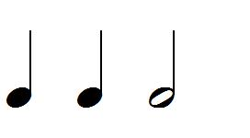 | 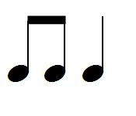 | 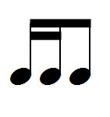
 | 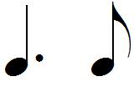 | 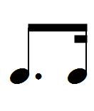
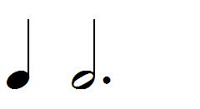 | 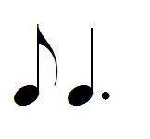 | 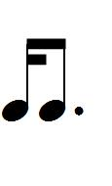
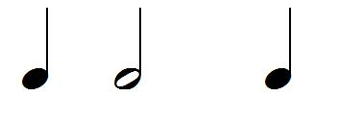 | 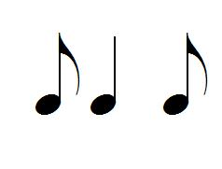 | 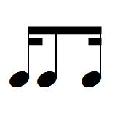

В музыке есть много ритмических готовых формул и умение безошибочно находить их в нотном тексте, облегчает чтение с листа. После ритмического освоения мы переходим к графическому восприятию нотной записи.
Если мы проанализируем свое восприятие нотного текста, то поймем, что воспринимаем нотный текст «графически», т.е. мы высчитываем, на какой линеечке находится нота, а видим сразу всю гамму, арпеджио, интервалы, аккорды. Не всматриваемся в каждую ноту аккорда, а видим расположение нот, и пальцы сами выстраивают его!
Остается следить или за нижней, или за верхней нотой в аккорде. Такая легкость чтения с листа приходит с годами.
Опыт работы показал, что можно всех без исключения научить легко, читать с листа. Нужно с первого урока учить ребенка видеть нотный текст вперед, анализировать его, т.е. «видеть графически».
Необходимо добиться прямой связи: вижу ноту – нажимаю на клавишу, не вспоминая, как называется эта нота; научить видеть общий рисунок движения нот в их взаимосвязи. Дети знакомятся с записью нот сразу на десяти линейках и первой дополнительной, связующей, на которой пишется нота «до» первой октавы.
Научить графическому восприятию нотной записи помогут следующие упражнения:
- «Бусы». Запишите ноты от «до» вверх подряд. Ребенок играет, смотря на запись (название при этом не произносится). Аналогично записываются и играются ноты вниз от «до». Зрительно запись напоминает нитку бусинок.
Закрепить понятие «движение вверх», «движение вниз», «повторяющаяся нота».
Следует объяснить ребенку, что когда записываются все ноты подряд, то одна нотка «сидит» на линеечке, а другая находится между линеек. Если нота «сидит» на одной и той же линеечке, значит, эта одна и та же клавиша.
Упражнение:
В следующем упражнении записать два ряда нот: первый ряд – ноты на линейках, второй – ноты между линеек. Объяснить, что они играются через клавишу.
Запомнить название.
1-й ряд – до, ми, соль, си, ре, фа, ля, до и т.д.
2-й ряд – ре, фа, ля, до, ми, соль, си, ре и т.д.
Для домашнего задания составляем новые бусы. Дома он должен сыграть их 1 -2 раза без названия нот, следя за записью и анализируя вслух, как движутся ноты. Далее «бусы» играются с произнесением названия нот в следующем порядке: посмотреть на ноту, сыграть ее и назвать, опираясь на знание клавиатуры.
Объем домашнего задания должен быть большим, т.к. ставится задача не заучить песенки, в читать с листа. На каждом уроке выбираем одну – две опорные нотки, и ребенок зрительно запоминает.
На следующем этапе, приступаем к знакомству с пьесами и песенками на двух строчках в скрипичном и басовом ключах. Усложняем задание, прибавив ритмическую запись (без тактовых черт).
Дальнейшее продвижение вперед зависит от личных успехов каждого ученика.
Новый теоретический материал объясняйте постепенно и только в том случае, если без него нельзя обойтись (диез, бемоль, бекар). После того как ребенок усвоил игру мелодических линий («одинарные бусы»), усложняем задачу. Новые упражнения:
«Двойные бусы» (терции, кварты, квинты).
«Тройные бусы» (если маленькая рука – играть нужно двумя).
Пример:
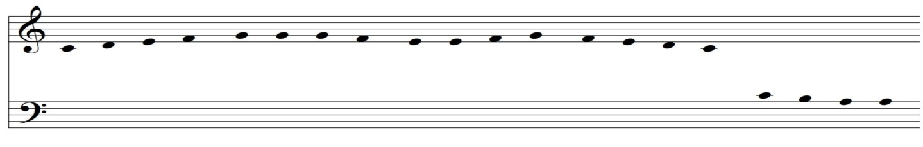
Охват текста по горизонтали дается более естественно и легко. Поэтому целесообразно разделить проблему ускоренного охвата текста на два относительно самостоятельных вопроса: восприятие по горизонтали и восприятие по вертикали.
Этот навык приобретается при помощи специальной тренировки.
Например, следующие упражнения помогают легко воспринимать вертикаль:
а) аккордовая последовательность исполняется в форме быстрой гармонической фигурации, начиная от баса;
б) текст, изложенный в виде гармонической фигурации, играется сомкнутыми аккордами, т.е. «сжимается». При этом вырабатывается умение быстро определять гармоническую логику арпеджированного текста, ускоряя восприятие «развернутой вертикали»;
в) ученик записывает фортепианную пьесу гомофонного, полифонического или аккордового склада на трех – четырех нотных станах и играет ее по «партитуре».
Предпосылкой структурного восприятия горизонтами является умение быстро определять синтаксического строение текста. Развитие этого навыка наталкивается на трудности, связанные с тем, что в нотной записи отсутствуют знаки членения (на начальном этапе обучения можно ставить для ученика запятые).
В тоже время существуют многообразные средства, которые могут служить достоверным признаком расчлененности, а именно: точные или варьированные повторы, вопросо – ответное соотношение фраз т.п.
При чтении с листа используются некоторые способы сокращений и облегчений. Ученик должен знать и понимать, что при беглом чтении с листа невозможно и не нужно играть абсолютно все. Но следует стремиться, чтобы произведение не пострадало от сокращений. Нельзя сокращать гамму или пассаж, если они являются частью мелодического рисунка. Нельзя сокращать ритмические и гармонические басы, но можно выпускать отдельные звуки в широких аккордах. Нужно быстро определить возможные сокращения во время чтения нот глазами.
Быстрое воспроизведение на инструменте прочитанного текста заключается в мысленном (зрительном) опережении читающим того что будет исполняться.
Читающим окидывает взглядом некий отрезок музыкального текста («смотрит вперед»), видит ноты и одновременно трансформирует их с помощью внутреннего слуха в звуковую картину.
Существенное положение теории и практики чтения с листа выражается в требовании неотрывности взгляда играющего от нотного текста.
Неотрывность от текста взгляда, читающего музыку тесно связанна с умением играть, не глядя на руки.
Неспособность музыканта на ощупь ориентироваться на клавиатуре, ведет к тому, что отыскивая пальцами требуемые комбинации и сочетания звуков, он встает перед необходимостью чуть ли не ежесекундно обращать свой взгляд на руки и клавиши. Отрываясь глазами от нотных строчек, читающий, естественно, легко теряет тот фрагмент текста, который исполняется им в данный момент; теряет частично или полностью зрительно – слуховой контроль над музыкальным материалом. Отсюда задержки, запинки. Любимые метания глаз нежелательны и чем их меньше, тем лучше.
Среди упражнений, развивающих навык ускоренного восприятия текста – «фотографирование».
Оно заключается в следующем: ученику «предъявляется» на несколько секунд и тут же закрывается листом бумаги определенный отрывок текста (мотив, фраза, предложение), который он должен запомнить, мысленно представить в звучании, а затем сыграть. В момент исполнения читается и запоминается уже следующий фрагмент; и так до конца пьесы.
Важнейший компонент навыка чтения с листа – быстрая и точная двигательная реакция исполнителя на «сигналы» нотного текста. Это весьма сложное умение определяется, во – первых, свободной ориентировкой рук и пальцев на клавиатуре без постоянного зрительного контроля и, во – вторых, - аппликатурной техникой, позволяющей мгновенно, почти автоматически, выбирать наиболее удобный аппликатурный вариант.
Умению подобрать удобную аппликатуру при чтении нотного текста помогает игра гамм, упражнений, арпеджио, аккордов. При их изучении закрепляется аппликатура. Пианист должен владеть аппликатурными принципами: клавиши подряд – пальчики подряд, исполнение репетиций разными пальцами, избегать 1-го пальца на черных клавишах и т.д.
Необходимо объяснить ребенку, что каждый палец ставится на свою клавишу. Аппликатура поставлена только в исходных точках, а дальше он может сам поставить номера пальцев.
Немаловажную роль имеет способствовать предвосхищать развертывание музыкального текста. Чтобы развить у учащихся способность заранее представлять возможное продолжение текста, необходимо помочь ему последовательно освоить закономерности фортепианной музыки, охватывающие различные стилевые направления. Владение стилем при чтении с листа имеет решающее значение. В рамках стиля получают индивидуальное, конкретное преломление лад, мелодика, ритм, фактура, форма, жанр. Поэтому предугадывание определяется, в конечном счете, именно начитанностью музыканта в данном стиле.
Учитывая возрастные особенности детей в развитии навыков чтения с листа, мы используем принцип «от легкого к трудному». Начинаем с самых простых и доступных одноголосных мелодий, вначале даже без аккомпанемента, затем идем линии усложнения мелодического рисунка и аккомпанемента, включаем элементы многоголосной фактуры, вплоть до полифонии. В начальном периоде обучения для чтения с листа можно использовать ансамбли. Можно пользоваться сборниками «Первые шаги» Майкопара и пьесами из многих советских сборников для начального обучения, в которых достаточно широко представлен ансамблевый материал.
Работа по чтению с листа не ограничивается начальным периодом обучения, работа должна продолжаться в течение всего времени обучения, постепенно охватывая, богатый и интересный материал оркестровых, оперных и других произведений. Помимо совершенствования навыков чтения с листа, эта работа будет развивать способность охвата произведения в целом, а также – что очень важно – расширять музыкальный кругозор ученика.
Список литературы
- Алексеев, А.Д. История фортепианного искусства. М., 1966.
- Алексеев, А.Д. Методика обучения игре на фортепиано / А.Д. Алексеев, М.,1978.
- Баренбойм, Л.А. Музыкальное воспитание в СССР. – М.: Советский композитор, вып.2, 1995;
- Баренбойм, Л.А. Из истории Советского музыкального образования // Сб. материалов и документов (1917-1927).- Л.: Москва, 1969;
- Баренбойм, Л.А. Путь к музыке /Л.А. Баренбойм, Н. Перунова. – Ленинград, 1989
- Верхолаз, Р.А. Вопросы методики чтения нот с листа./ Р.А.Верхолаз. – М., 1960.
- Котляревский, И.А. Ю.А.Полянский. Актуальные проблемы музыкального образования // сб.ст. – Киев: Музична Украина, 1986;
- Кременштейн, Б. Педагогика Г.Г.Нейгауза. // Вопросы истории, теории, методики. – М.: Музыка 1994
- Крюков, В.В. Музыкальная педагогика. / В.В.Крюков. – Ростов н/Д: Феникс,2002
- Милич, Б.Е. Воспитание ученика – пианиста/ Б.Е.Милич. – М.: Кифара, 2002
- Михеева, Л. Музыка - детям.//Вопросы музыкально-эстетического воспитания.- Л.: Музыка, вып.3-1981, вып.4-1976.
- Педагогика: Новый курс: Учеб. для студ. высш. учеб. заведений: В 2 кн. / И.Г.Подласый. - М.: Высшее образование, 2008.
- Радынова, О.П. Музыкальное воспитание дошкольников/ О.П.Радынова, А.И. Катинене, М.Л.Палавандишвили М.: - Просвещение, Владос, 2004 .
- Теоретические основы воспитания и обучения в музыкальных учебных заведениях./ Н.Дьяченко, И. Котляревский, Ю.Полянский. – Киев: Музична Украина, 1997.
- Турбовской, Я.С. Средства и методы педагогического действия. – М.: Знание, 1990.
- Фортепианное искусство: история и современность: проблемы творчества/ науч. ред. Р.Г.Шитикова. – СПб.: Изд-во РГПУ им. Герцена, 2004. – 149с.

